

Шкаф управления Иртыш
ШУ2-2.132.Ч2.0-31

Руководство по эксплуатации

2021

СОДЕРЖАНИЕ

 | Введение……………………………………………………………………………… |  | 3
1 | Описание и работа…………………………………………………………………… |  | 5
 | 1.1 | Назначение изделия…………………………………………………………..... | 5
 | 1.2 | Технические характеристики………………………………………………….. | 5
 | 1.3 | Состав изделия………………………………………………...………………... | 6
 | 1.4  1.5 | Принцип работы шкафа управления станцией………………………………  Работа с панелью оператора………………………………………………….. | 6  8
 | 1.6 | Маркировка……………………………………………………………………… | 12
 | 1.7 | Упаковка………………………………………………………………………… | 12
2 | Использование по назначению…………………………………..………….………. |  | 13
 | 2.1 | Эксплуатационные ограничения………………………………………………. | 13
 | 2.2 | Подготовка изделия к использованию………………………………………… | 14
 | 2.3 | Использование изделия……………………………………………………….... | 15
3 | Техническое обслуживание………………………………………………………..... |  | 17
4 | Хранение……………………………………………………………………………… |  | 17
5 | Транспортирование……………………….………………………………………..... |  | 18
6 | Свидетельство о приемке и упаковывании………………………………………… |  | 18
7 | Ресурсы, сроки службы и хранения, гарантии изготовителя……………………... |  | 19
8 | Сведения о производителе…………………………………………………………... |  | 19
 | Приложение 1. Схема электрических подключений ………….………………… |  | 20
 | Приложение 2. Схема электрическая принципиальная…………..………………..  Приложение 3. Общий вид шкафа управления и габаритные размеры…….….. |  | 22  23
ВНИМАНИЕ:


ПРЕЖДЕ, ЧЕМ ПОЛЬЗОВАТЬСЯ ШКАФОМ УПРАВЛЕНИЯ ВНИМАТЕЛЬНО ОЗНАКОМЬТЕСЬ С ПРАВИЛАМИ ЕГО МОНТАЖА, ПУСКА, ЭКСПЛУАТАЦИИ И УХОДА ЗА ШКАФОМ
УПРАВЛЕНИЯ И НАСОСОМ ДЛЯ ДОЛГОВРЕМЕННОЙ И БЕЗАВАРИЙНОЙ РАБОТЫ.

ПРИ НАЛИЧИИ В ПОМЕЩЕНИИ АГРЕССИВНЫХ ГАЗОВ,
КОТО РЫЕ МОГУТ ВЫЗВАТЬ КОРРОЗИЮ ЭЛЕМЕНТОВ
ШКАФА УПРАВЛЕНИЯ, НЕОБХОДИМО ОБЕСПЕЧИТЬ
ВЕНТИЛЯЦИЮ И ОХЛАЖДЕНИЕ ОБОРУДОВАНИЯ ШКАФА
ЧИСТЫМ ВОЗДУХОМ.

ЗАПРЕЩАЕТСЯ:

- ИЗМЕНЯТЬ СХЕМУ ШКАФА УПРАВЛЕНИЯ!
Настоящее руководство является сопроводительной эксплуатационной документацией, поставляемой с изделием, и предназначенной для ознакомления с конструкцией и техническими данными, а также содержит сведения, необходимые для правильной эксплуатации.
В связи с постоянной работой по совершенствованию изделия, повышающей его надёжность, в конструкцию могут быть внесены незначительные изменения, не отражённые в настоящем руководстве по эксплуатации.
Источником опасных воздействий при работе изделия являются токоведущие цепи, находящиеся под напряжением 220/380 В.
К работе с изделием должны допускаться лица, изучившие настоящие руководство по эксплуатации и имеющие допуск к работе в электроустановках с напряжением до 1000В.
Условное обозначение шкафов управления:
Шкаф управления | Иртыш | ШУ1 | - | 3 | . | 30 | . | Ч |  | 3 | . | 6 | - | 3 | 2А
 | 1 | 2 |  | 3 |  | 4 |  | 5 | 6 |  |  | 7 |  | 8 | 9
1 – Наименование серии шкафа управления;
2 – Назначение шкафа управления:
«ШУ1» – шкаф управления канализационной насосной станции (регулирование по уровню);
«ШУ2» – шкаф управления установкой повышения давления (регулирование по давлению);
«ШУ3» – шкаф управления вентиляционными агрегатами;
«ШУ4» – шкаф управления электроприводом задвижки;
«ШУ5» – шкаф управления несколькими видами нагрузок, согласно техническим требованиям заказчика (например, станция повышения давления с возможностью управления электроприводом задвижки).
3 – Количество управляемых электродвигателей, шт.;
4 – Мощность электродвигателя, кВт;
5 – Тип запуска электродвигателя:
«П» – устройство плавного пуска;
«Ч» – преобразователь частоты;
«К» – комбинированный пуск (звезда - треугольник);
без обозначения – прямой пуск.
6 – При использовании устройств плавного пуска или преобразователей частоты указывается их количество (один – без обозначения).
7 – Тип защиты электродвигателя:
«0» – без защиты;
«1» – термозащита;
«2» – влагозащита;
«6» – влаго-термозащита.
8 – Питающее напряжение
«2» – 220В;
«3» – 380В;
«6» – 660В.
9 – Количество вводов («А» – с АВР).
10 – Элементная база
без обозначения – стандартное исполнение;
(Д) – на базе контроллера ДНК-3 (только для двухнасосных шкафов управления);
(М) – на базе устройства плавного пуска MCD201 (только для однонасосных шкафов управления).
11 – Климатическое исполнение
без обозначения – установка в отапливаемом помещении;
УХЛ1 – установка под открытым небом.

Пример записи шкафа управления в других документах и (или) при заказе:
1. Шкаф управления канализационной насосной станции (управление по уровню). Два насосных агрегата мощностью 132кВт. Запуск двигателя – устройство плавного пуска (2 штуки). Влаго-термозащита. Питающее напряжение 380В. Два ввода электропитания с АВР.
Шкаф управления Иртыш ШУ1-2.132.П2.6-32А.

2. Шкаф управления канализационной насосной станции (управление по уровню). Два насосных агрегата мощностью 3кВт. Прямой пуск двигателя. Без датчиков влаго- и термозащиты. Питающее напряжение 380В. Один ввод. Контроллер ДНК-3. Установка под открытым небом.
Шкаф управления Иртыш ШУ1-2.3.0-31 (Д) УХЛ1.

3. Шкаф управления канализационной насосной станции (управление по уровню). Три насосных агрегата мощностью 90 и 75 кВт. Частотное управление двигателями. Есть влаго-термозащита или только влагозащита. Питающее напряжение 380В. Три силовых ввода.
Шкаф управления Иртыш ШУ1-3.90/75.Ч3.2/6-33.

1 Описание и работа
1.1 Назначение изделия
Шкаф управления Иртыш ШУ2-2.132.Ч2.0-31 (далее – шкаф управления) предназначен для управления работой и защиты от аварий двух насосов. Основная функция изделия – поддержание постоянного давления в напорном коллекторе, опираясь на показания датчика давления. В качестве датчика давления используется аналоговый датчик давления.

1.2 Технические характеристики
Шкаф управления соответствует требованиям:
ТР ТС 004/2011 «О безопасности низковольтного оборудования»;
ТР ТС 020/2011 «Электромагнитная совместимость технических устройств».
Сертификат соответствия № ТС RU C-RU.AУ05.B.06848.
Технические характеристики изделия приведены в таблице 1.
Таблица 1
№ | Наименование | Значение
1 | Род тока | переменный, 50Гц
2 | Номинальное рабочее напряжение, В | 380
3 | Номинальное напряжение изоляции, В | 660
4 | Номинальное напряжение цепей управления, В | 220
5 | Допустимое отклонение напряжения питания от номинала | +10%…-15%
6 | Номинальный ток каждой цепи, А | 238
7 | Номинальная мощность подключаемых электродвигателей, кВт | 132
8 | Предельный отключаемый ток, кА | 35
9 | Предельный коэффициент мощности (cosφ) | 0,89
10 | Тип аналогового датчика давления | 4…20 мА
11 | Тип датчика сухого хода | Сухой контакт
12 | Номинальное напряжение электроклапана, В | 220
13 | Окружающая температура при работе | (-5…+40) °С
14 | Окружающая температура при хранении | (-25…+55) °С
15 | Относительная влажность воздуха | 80% без конденсата
16 | Максимальная высота над уровнем моря | 1000м
17 | Габариты шкафа управления | см. Приложение 3
18 | Степень защиты | IP54
19 | Меры защиты обслуживающего персонала | Защита от прямого  прикосновения  к токоведущим частям.
Продолжение таблицы 1
№ | Наименование | Значение
20 | Степень загрязнения | по соглашению  с потребителем
21 | Вид системы заземления | TN-S
22 | Вид внутреннего разделения | 1
23 | Типы электрических соединений функциональных блоков | FFF
24 | Условия окружающей среды | В
25 | Максимальная нагрузочная способность выходных реле (сигнал ТС) | 220В, 6А

1.3 Состав изделия

Шкаф управления состоит из:
- корпуса, монтажной платы, крепёжных деталей;
- контроллера Segnetics SMH 2G;
- модуля расширения для контроллера MC-0211-01-0;
- блока питания БП30Б-Д3-24;
- преобразователей частоты ATV630;
- промежуточных реле;
- светосигнальной арматуры;
- автоматических выключателей;
- клеммных колодок;
- системы проводов.

1.4 Принцип работы шкафа управления станцией

На дверце шкафа управления размещены следующие органы управления и индикации (рис. 1):
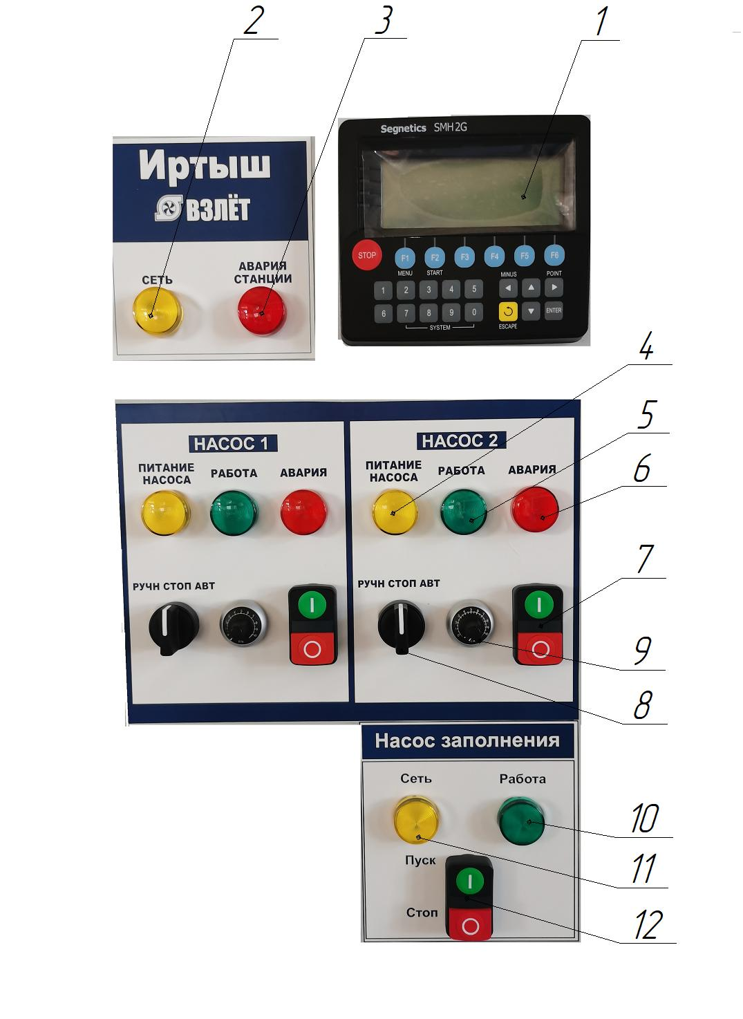

Рисунок 1 – Пульт управления насосной станции

- Панель оператора Segnetics SMH-2G (контроллер);
- Индикатор «СЕТЬ» - светится, когда включен основной автоматический выключатель шкафа управления;
- Индикатор «АВАРИЯ СТАНЦИИ» - светится, когда оба насоса находятся в аварии, сработал датчик сухого хода и/или возникла авария датчика;
- Индикатор «ПИТАНИЕ НАСОСА» - светится, когда включен автоматический выключатель соответствующего насоса;
5) Индикатор «РАБОТА» - светится, когда подается сигнал вращения на
частный преобразователь;
6) Индикатор «АВАРИЯ» – светится, когда преобразователь частоты выдает сигнал аварии;
7) Сдвоенная кнопка «ЗАПУСК НАСОСА» - включает или выключает
соответствующий насос, при условии, если переключатель режимов «РУЧН/СТОП/АВТ» установлен в положение «РУЧН»;

8) Переключатель «РУЧН/СТОП/АВТ» – служит для изменения режима работы насосов;
9) Регулятор потенциометра - регулирование частоты частотного преобразователя в ручном режим;
10) Индикатор «РАБОТА» - светится, когда насос заполнения в работе;
11) Индикатор «СЕТЬ» - светится, когда включен автоматический выключатель насоса заполнения;
12) Сдвоенная кнопка «ЗАПУСК НАСОСА» - включает или выключает насос заполнения.

1.5 Работа с панелью оператора

Назначение органов управления панели оператора приведено в таблице 2.

Таблица 2
Название | Назначение
Кнопка F1 | Переход к основному экрану
Кнопка F2 | Меню
Кнопка F3 | Просмотр наработки
Кнопка F4 | Переход к журналу аварий
Кнопка F5 | Установка даты и время
Кнопка F6 | Служебный экран

Отображение информации на жидкокристаллическом дисплее панели оператора
Вся информация о процессе работы станции отображается на жидкокристаллическом дисплее панели оператора.

Основной экран
Д | а | в | л | е | н | : | . | 3, | 4 | 3 | б |  |  |  | 1 | 2 | : | 3 | 4
Н | а | c | о | с |  | 1 | : |  | р | у | ч | н
Н | а | с | о | с |  | 2 | : |  | 3 | 2 | . | 3 | Г | ц
З | а | д | а | н. | у | с | т | а | в |  | б | а | р |  |  | б | а | р

Основной экран отображается при включении контроллера или нажатии F1. Если при отображении иной информации в течение 60 секунд не производились какие-либо манипуляции, то происходит возврат к основному экрану.
В верхней строке экрана отображается текущее значение давления жидкости в напорном коллекторе, в правом верхнем углу отображается текущее время.
Во второй и третьей строках экрана отображается текущее состояние всех насосов. Возможны следующие состояния:
- 32.3 Гц – частота вращения электродвигателя насоса подключенного к преобразователю частоты;
- рез – насос выбран в качестве резервного;
- ручн – насос переведен в ручной режим (остановлен);
- нет – работа насоса запрещена, через уставку меню;
- авар – авария насоса.
В нижней строке, при отсутствии аварий, отображается заданное значение давления жидкости.
Все аварии станции также отображаются в нижней строке экрана. Последняя авария запоминается на экране. Для её сброса необходимо нажать и удерживать клавишу ESCAPE не менее 3 секунд.
Аварии, отображаемые на экране:
- Авария насоса_ – авария соответствующего насоса;
- Авария ПЧ – авария преобразователя частоты;
- Авария датчика – авария аналогового датчика давления;
- Сухой ход – срабатывание датчика сухого хода;
- Аварийное давление – аварийное давление на выходе станции.

Меню
Для вызова главного меню необходимо нажать кнопку F2 на панели оператора.
Для входа в подменю необходимо совместить курсор с необходимым пунктом и нажать кнопку Enter. Для выхода их подменю необходимо нажать кнопку Esc.
Для изменения числовой уставки необходимо совместить курсор в правой части экрана с необходимой уставкой и нажать кнопку Enter на панели оператора, после чего ввести необходимое значение при помощи цифровой клавиатуры. Для ввода символа «.» необходимо нажать клавишу «→», для ввода символа «–» –«←».

Главное меню содержит следующие пункты:
1. Уставки – настройка уставок давления;
2. Задержки – настройка временных интервалов;
3. Насосы – настройка режима работы насосов станции;
4. ПИД-регулятор – настройка коэффициентов ПИД-регулятора;
5. Датчик – настройка датчика давления;
6.Сбросить настройки – установка заводских настроек.

Настройки доступные в подменю «1.Уставки» приведены в таблице 3
Таблица 3
Уставка | Назначение | Примечание | Настройка по умолчанию
Рзад, бар | Уставка давления |  | 4
dPвкл, бар | Разность между уставкой давления и порогом включения дополнительного насоса |  | 0.2
dPвыкл, бар | Разность между порогом выключения дополнительного насоса и уставкой давления |  | 0.2
Равар, бар | Порог аварийного давления |  | 6

Настройки доступные в подменю «2.Задержки» приведены в таблице 4.
Таблица 4
Уставка | Назначение | Примечание | Настройка по умолчанию
Твкл | Задержка включения дополнительного насоса |  | 10
Твыкл | Задержка выключения дополнительного насоса |  | 10
T_HSP | Время работы на верхней частоте |  | 10
T_LSP | Время работы на нижней частоте |  | 30
Тавар | Задержка отключения по аварийному давлению |  | 10

Настройки доступные в подменю «3.Насосы» приведены в таблице 5.
Таблица 5
Уставка | Назначение | Примечание | Настройка по умолчанию
Насос 1 | Режим работы насоса 1 | [раб]/[рез]/[нет] | [раб]
Насос 2 | Режим работы насоса 2 | [раб]/[рез]/[нет] | [раб]

Настройки доступные в подменю «4.ПИД-регулятор» приведены в таблице 6.
Таблица 6
Уставка | Назначение | Примечание | Настройка по умолчанию
Kp | Пропорциональная составляющая |  | 2
Ti | Интегральная составляющая |  | 1
Td | Дифференциальная составляющая |  | 0

Настройки доступные в подменю «5.Датчик» приведены в таблице 7.
Таблица 7
Уставка | Назначение | Примечание | Настройка по умолчанию
К_4, бар | Давление при токе датчика 4 мА |  | 0
К_20, бар | Давление при токе датчика 20 мА |  | 10
Коррекция, бар | Калибровка датчика давления |  | 0

Экран наработки
Переход в данный экран осуществляется нажатием кнопки F3. Экран предназначен для просмотра наработки насосов.

Экран просмотра аварий
Переход в данный экран осуществляется нажатием кнопки F4. Экран предназначен для просмотра последних аварий станции. Для каждой аварии указываются тип аварии, дата и время её возникновения. Переключения между авариями осуществляется при помощи кнопок ↓ и ↑.

Экран установки даты и время
Данный экран позволяет корректировать текущую дату и время. Экран вызывается при нажатии клавиши F5. Для перемещения между уставками используются кнопки ← и →, для изменения выбранной уставки – кнопки ↓ и ↑.

Сервисное меню
При нажатии F6 осуществляется переход к сервисному меню. Данный экран не несет полезной информации для пользователя, доступ в данный экран закрыт.

Режимы работы станции
Ручной режим
В ручном режиме управление работой насосами осуществляется при помощи кнопок «ПУСК» и «СТОП» на дверце шкафа управления, при этом переключатель «РУЧН/АВТ» должен находится в положении «РУЧН».

Автоматический режим поддержания давления
Основной задачей станции в автоматическом режиме является поддержание постоянного давления жидкости в напорном коллекторе. Регулирование давления достигается путем включения/отключения дополнительных насосов, обеспечение требуемой точности регулирования обеспечивается применением в системе преобразователей частоты.
В процессе поддержания давления жидкости участвуют два насоса.
Для поддержания постоянного давления жидкости используется реализованный при помощи контроллера ПИД-регулятор. При снижении давления, если частота напряжения, приложенного к двигателю, достигла значения 50 Гц, и давление жидкости ниже заданного на значение не менее dРвкл, в течение времени Твкл, происходит включение дополнительного насоса.
При растущем давлении, если частота напряжения, приложенного к двигателю, достигла значения 20 Гц и давление жидкости выше заданного на значение не менее dРвыкл, в течение времени Твыкл, насос отключается.
Для работы в насосов автоматическом режиме необходимо чтобы переключатели «РУЧН/СТОП/АВТ» управляемых насосов находились в положении «АВТ».
Если аналоговый датчик во время работы насосов оказывается неисправным (КЗ или обрыв), либо срабатывает датчик сухого хода, тогда происходит отключение насосов. При этом светится индикатор «АВАРИЯ СТАНЦИИ».
Также возможно возникновение неисправности одного из преобразователей частоты. При этом светится индикатор «АВАРИЯ» соответствующего насоса. А при наличии неисправностей одновременно у обоих преобразователей частоты, также светится индикатор «АВАРИЯ СТАНЦИИ». В этих случаях нужно привести в соответствие код неисправности, отображаемый на преобразователе частоты, с таблицей неисправностей в руководстве по эксплуатации на преобразователь частоты.
Для продолжения работы станции необходимо установить переключатели «РУЧН/СТОП/АВТ» всех насосов в положение «СТОП», отключить питание шкафа управления, устранить неисправности, затем снова подать питание, перевести переключатели в положение «АВТ» и проверить работу станции.
Все возникающие неисправности сохраняются в «Журнал аварий» (см. раздел «Экран «Журнал аварий»). Последняя неисправность отображается на «Основном экране».

1.6 Маркировка
На передней дверце шкафа располагаются наклейки, содержащие следующую информацию:
- наименование шкафа управления;
- заводской номер шкафа управления;
- наименование и координаты производителя шкафа управления;
- обозначение технических условий, согласно которым изготавливается шкаф управления;
- наименование светосигнальных индикаторов и органов управления.
Внутри шкафа все элементы имеют маркировку в соответствии с принципиальной схемой шкафа управления. Все проводники цепей управления имеют маркировку согласно принципиальной схеме в соответствии с ГОСТ 2.709 «Обозначения условные проводов и контактных соединений электрических элементов, оборудования и участков цепей в электрических схемах».

1.7 Упаковка
Упаковка изделия производится в индивидуальную коробку из гофрированного картона. На коробке указывается наименование станции, заводской номер, а также знаки «верх» и «лицевая сторона».

Описание и работа составных частей изделия
Описание преобразователя частоты
Применение преобразователя частоты (ПЧ) в данном щите управления позволяет:
-обеспечить поддержание заданного давления жидкости в напорном трубопроводе путем регулирования частоты вращения двигателя насоса;
- обеспечить плавную работу оборудования (электродвигателя и насоса);
- избежать перегрузки питающей сети в момент пуска и останова насосов, за счёт снижения пусковых токов;
- избежать гидравлических ударов в трубопроводах и запорной арматуре.
Всё это в свою очередь увеличивает срок их службы и снижает затраты на обслуживание оборудования.
В настоящем щите управления применен преобразователь частоты Schneider Electric Altivar 630.

При обкатке насоса, в комплекте со щитом управления, заводом-изготовителем осуществлены настройки для работы системы управления насосами, которые приведены в таблице 8.
Меню становится доступно после запуска преобразователя частоты. Для отображения меню на дисплее необходимо нажать кнопку ОК на панели управления. При помощи сенсорного джойстика и кнопок пользователь имеет возможность изменять настройки преобразователя. Однако некоторые изменения могут привести к чрезвычайным ситуациям. Поэтому рекомендуется обратиться к производителю для консультации, при необходимости изменения настроек преобразователя.

Таблица 8
№ | Расположение | Параметр | Значение
1 | Индивидуальные настройки | Уровень доступа | Экспертный
2 | Полная настройка/Параметры двигателя/Данные двигателя | Стандартная частота двигателя | 50 Гц
3 | Полная настройка/Параметры двигателя/Данные двигателя | Номинальная мощность двигателя | 132 кВт
4 | Полная настройка/Параметры двигателя/Данные двигателя | Номинальное напряжение двигателя | 400 В
5 | Полная настройка/Параметры двигателя/Данные двигателя | Номинальный ток двигателя | 238А
6 | Полная настройка/Параметры двигателя/Данные двигателя | Номинальная частота двигателя | 1460 об/мин
7 | Полная настройка/Контроль двигателя | Тепловой ток двигателя | 238А
8 | Полная настройка/Управление и задание | Конфигурация зад. част. 1 | Ref.Freq-Modbus
9 | Полная настройка/Управление и задание | Режим управления | Совместное
10 | Полная настройка/Управление и задание | Назначение пер.част. | DI3
11 | Полная настройка/Управление и задание | Конфигурация зад. част. 2 | Физ.значение AI1
12 | Полная настройка/Управление и задание | 2-проводн.управление | Состояние
13 | Полная настройка/Общий конроль | Задание обнаружения недогрева | 20 сек
13 | Полная настройка/Общий конроль | Время контроля перегрева | 5 сек
14 | Полная настройка/Общии функции/ограничение скорости | Верхняя скорость | 50 Гц
15 | Полная настройка/Общии функции/ограничение скорости | Нижняя скорость | 20 Гц
16 | Полная настройка/Входы-выходы/  Реле/Конфигурация R2 | Назначение R2 | Работа ПЧ
17 | Коммуникация/Modbus/Шина Modbus | Адрес Modbus | 2,3
18 | Коммуникация/Modbus/Шина Modbus | Формат Modbus | 8n2

Частотный преобразователь может в какой-либо момент зафиксировать аварию, при этом его дисплей будет подсвечиваться красным цветом и отображать текущую неисправность. Для определения аварии необходимо воспользоваться документацией на данный частотный преобразователь, которая находится по ссылке: http://www.schneider-electric.ru

2 Использование по назначению
2.1 Эксплуатационные ограничения
Технические параметры, несоблюдение которых может привести к выходу изделия из строя, приведены в таблице 9.

Таблица 9
№ | Наименование параметра | Значение
1 | Допустимое отклонение напряжения питания от номинала | +10%…-15%
2 | Окружающая температура при работе | (-5…+40) °С
3 | Окружающая температура при хранении | (-25…+55) °С
4 | Относительная влажность воздуха | 80% без конденсата
5 | Максимальная нагрузочная способность контактов выходных  реле (сигнал ТС) | 220В, 6А

2.2 Подготовка изделия к использованию
Меры безопасности при подготовке изделия
Все монтажные работы должны проводиться квалифицированным персоналом на обесточенном изделии.

Объем и последовательность внешнего осмотра изделия
Необходимо убедиться, что все элементы шкафа управления не имеют механических повреждений и надежно закреплены.
Корпус шкафа управления должен быть заземлен!

Установка шкафа управления
Конструкцией шкафа управления предусмотрена установка на горизонтальную поверхность. Габаритные размеры шкафа управления приведены в Приложении 4.
Шкаф управления следует защищать от попадания прямых солнечных лучей. В непосредственной близости от шкафа не должны располагаться мощные источники тепла и электромагнитных излучений.

Подготовка к работе шкафа управления
1. Произведите подключение шкафа управления согласно схеме подключений (Приложение 1).
2. Выполните протяжку всех резьбовых соединений силовых цепей шкафа управления.
3. Установите переключатели «РУЧН/СТОП/АВТ» (рис. 1, поз. 8), в положение «СТОП».
4. Проверьте уставку термостата вентилятора, она должна быть +30…35⁰С.
5. Включите все автоматические выключатели, загорятся индикаторы «СЕТЬ», и «ПИТАНИЕ НАСОСА».
6. Проверьте правильность вращения рабочего колеса насоса
Переведите переключатель «РУЧН/СТОП/АВТ» в положение «РУЧН» (рис. 1 поз. 8).
7. Запустите насос на 2-3 секунды нажатием кнопки «ПУСК» (рис. 1, поз. 7), и внимательно наблюдая за вращением рабочего колеса, определить его направление. Рабочее колесо должно вращаться по направлению стрелки, изображенной на корпусе спиральном.
Аналогично проверьте направление вращения рабочего колеса второго насоса и насоса заполнения
Для изменения направления вращения электродвигателя насоса следует поменять местами две из трех жил питающего кабеля насоса на соответствующем клеммнике шкафа управления.
8. Шкаф управления готов к работе.

2.3 Использование изделия
Запуск шкафа управления в работу
Запуск шкафа управления в ручном режиме
Для запуска насоса в ручном режиме необходимо:
1. Перевести переключатель «РУЧН/СТОП/АВТ», в положение «РУЧН».
2. Для запуска насоса в ручном режиме нажать кнопку «ПУСК».
3. Для остановки насоса в ручном режиме нажать кнопку «СТОП».

Запуск шкафа управления в автоматическом режиме
Для управления насосами в автоматическом режиме в качестве датчика давления используется аналоговый датчик давления.
Для запуска насосов в автоматическом режиме необходимо:
1. Перевести переключатели «РУЧН/СТОП/АВТ», в положение «АВТ».
2. Запуск и останов насосов производиться автоматически согласно алгоритму, указанному в п. 1.5.

Аварийные режимы работы
Перечень возможных неисправностей и способов их устранения приведены в таблице 10.
Таблица 10
Неисправность | Индикация | Причина | Устранение
Насос не запускается, остановился во время работы | нет индикации | Отсутствие питающего напряжения на вводе шкафа управления.  Автоматический выключатель отключился по причине короткого замыкания | Подать питающее напряжение.  Проверить состояние насосов. Проверить сопротивление изоляции. Запустить станцию повторно
Шкаф управления продолжает работает в прежнем режиме (остановлен). Горит индикатор  «АВАРИЯ СТАНЦИИ» | Аварийное  давление | Достижение значения аварийного давления на выходе станции | Устранить неисправность
 | Сухой ход  Авария датчика | Отсутствие перекачиваемой жидкости  Короткое замыкание или обрыв датчика | Устранить неисправность  Устранить неисправность
Шкаф управления остановлен. Горит индикатор  «Авария насоса» | Авария насоса | При появлении команды на включение насосного агрегата и отсутствии сигнала обратной связи контроллер определяет аварию насосного агрегата | Проверить состояние ПЧ.  Проверить состояние автоматического выключателя соответствующего насоса  Устранить неисправность.
Шкаф управления остановлен. Горит индикатор  «Авария насоса» | Авария ПЧ насоса | На ПЧ соответствующего насоса возникла неисправность | Определить код неисправности ПЧ. Устранить неисправность

Для сброса аварии и перезапуска насоса после выяснения и устранения причины аварии необходимо нажать и удерживать клавишу ESCAPE в течение времени не менее 3 секунд.
Авария преобразователя частоты
При возникновении аварии на частотном преобразователе соответствующего насоса частотный преобразователь полностью блокируется. Для сброса неисправности необходимо выяснить причину неисправности, отключить автоматический выключатель соответствующего насоса, устранить причину неисправности и после чего снова включить автоматический выключатель.
Более подробно о причинах возникновения неисправностей см. Руководство пользователя преобразователя частоты ATV630.

3 Техническое обслуживание
Общие указания
Регулярные проверки и планово-предупредительное техобслуживание гарантируют надёжную работу шкафа управления. Техническое обслуживание проводить не реже одного раза в месяц.
Меры безопасности
Все работы по техническому обслуживанию должны проводиться на обесточенном изделии. К работе с изделием должны допускаться лица, изучившие настоящие руководство по эксплуатации и имеющие допуск к работе в электроустановках с напряжением до 1000В.
Техническое обслуживание шкафа
Техническое обслуживание шкафа управления включает в себя периодический внешний осмотр, очистку от пыли, протяжку резьбовых соединений, а также техническое обслуживание отдельных элементов шкафа управления.
При внешнем осмотре проверить шкаф управления и токоподводящий кабель на отсутствие механических повреждений, обрыва заземляющего провода, замыкания на корпус.
Техническое обслуживание автоматических выключателей
Выключатели необходимо содержать в чистоте, чтобы на них не попадали вода, масло, эмульсия и т.д. Периодически, через каждые 2 тысячи включений, но не реже одного раза в год выключатель нужно осматривать и протирать спиртом подвижные и неподвижные контакты. Осмотр выключателя также нужно производить после каждых двух отключений короткого замыкания. После каждого отключения тока короткого замыкания рекомендуется произвести 8-10 раз операцию «Включение-отключение» без тока.

4 Хранение

Шкафы управления должны храниться в закрытых помещениях, в вертикальном или горизонтальном положении, при температуре –25°…+55°С, при отсутствии воздействия кислот, щелочей, бензина, растворителей, воды и т.д. при влажности не более 80% без конденсата. Укладывать шкафы на лицевую часть запрещается. Хранение должно осуществляться в транспортной таре.

5 Транспортирование

Упакованные изделия допускается транспортировать в закрытых транспортных средствах в соответствии с правилами перевозок, действующими на соответствующем виде транспорта.
Погрузка и выгрузка упакованных изделий должны проводиться в соответствии с надписями и знаками, нанесенными на транспортной таре. Во время погрузочно-разгрузочных работ и транспортирования изделия в транспортной таре не должны подвергаться резким ударам и воздействию атмосферных осадков.
Расстановка и крепление упакованных изделий в транспортных средствах должны обеспечивать их устойчивое положение, исключать возможность смещения и ударов.

6 Свидетельство о приемке и упаковывании

Шкаф управления испытан, признан годным к эксплуатации.
Шкаф управления Иртыш ШУ2-2.132.Ч2.0-31 № 272
Серия шкафа управления

Дата приемки

Ответственный за приемку подпись ______________________________

Дата упаковки

Ответственный за упаковку _______________________________

Изделие упаковано согласно требованиям, предусмотренным в действующей технической документации.

Дата реализации "___"______________20___г.

7 Ресурсы, сроки службы и хранения, гарантии изготовителя
Средний срок службы изделия не менее 5 лет.
Средний срок службы устанавливается при соблюдении потребителем условий эксплуатации, транспортирования и хранения.
Гарантии изготовителя
Срок гарантии 12 месяцев с момента отгрузки.
Предприятие-изготовитель гарантирует соответствие шкафа управления его техническим характеристика, надежную, безаварийную работу шкафа управления в рабочем интервале характеристик, безвозмездное устранение в кратчайший технически возможный срок дефектов, а также замену вышедших из строя деталей в течение гарантийного срока по причине поломки или преждевременного износа при соблюдении потребителем правил транспортирования, хранения, монтажа, технического обслуживания и эксплуатации, указанных в настоящем паспорте;
При проведении гарантийного ремонта течение срока гарантии приостанавливается на время проведения ремонта;
Завод-изготовитель может отказать в гарантийном ремонте в случае:
- Наличия механических повреждений, дефектов, вызванных несоблюдением правил эксплуатации, транспортировки и хранения;
- Самостоятельного ремонта или изменения внутреннего устройства;
- Изменения, стирания, удаления или неразборчивости серийного номера изделия на бирке;
- Наличия дефектов, вызванных стихийными бедствиями, пожаром и т.д.
- Применения изделия не по прямому назначению;
Претензии принимаются только при наличии оформленного акта-рекламации (или заявления) с указанием проявлений неисправности.
Транспортировка неисправного изделия осуществляется силами Покупателя.
Изделие, передаваемое для гарантийного ремонта, должно быть очищено от загрязнений и полностью укомплектовано.
Приведенные выше гарантийные обязательства не предусматривают ответственности за любые прямые или косвенные убытки, потерю прибыли или другой ущерб.
За неправильность выбора шкафа управления предприятие-изготовитель ответственности не несет.
ВНИМАНИЕ: Перед запуском изделия в эксплуатацию, внимательно ознакомьтесь с Инструкцией по эксплуатации и другими правилами и нормативными документами, действующими на территории РФ. Нарушение требований этих документов влечет за собой прекращение гарантийных обязательств перед Покупателем.

8 Сведения о производителе
ОДО «Предприятие «Взлет»
644013, г. Омск; ул. Завертяева, 36;
Тел. (3812) 600-639; Факс (3812) 602-030;
E-mail: asu@vzlet-omsk.ru
www.vzlet-omsk.ru
Приложение 1
Схема электрических подключений шкафа управления

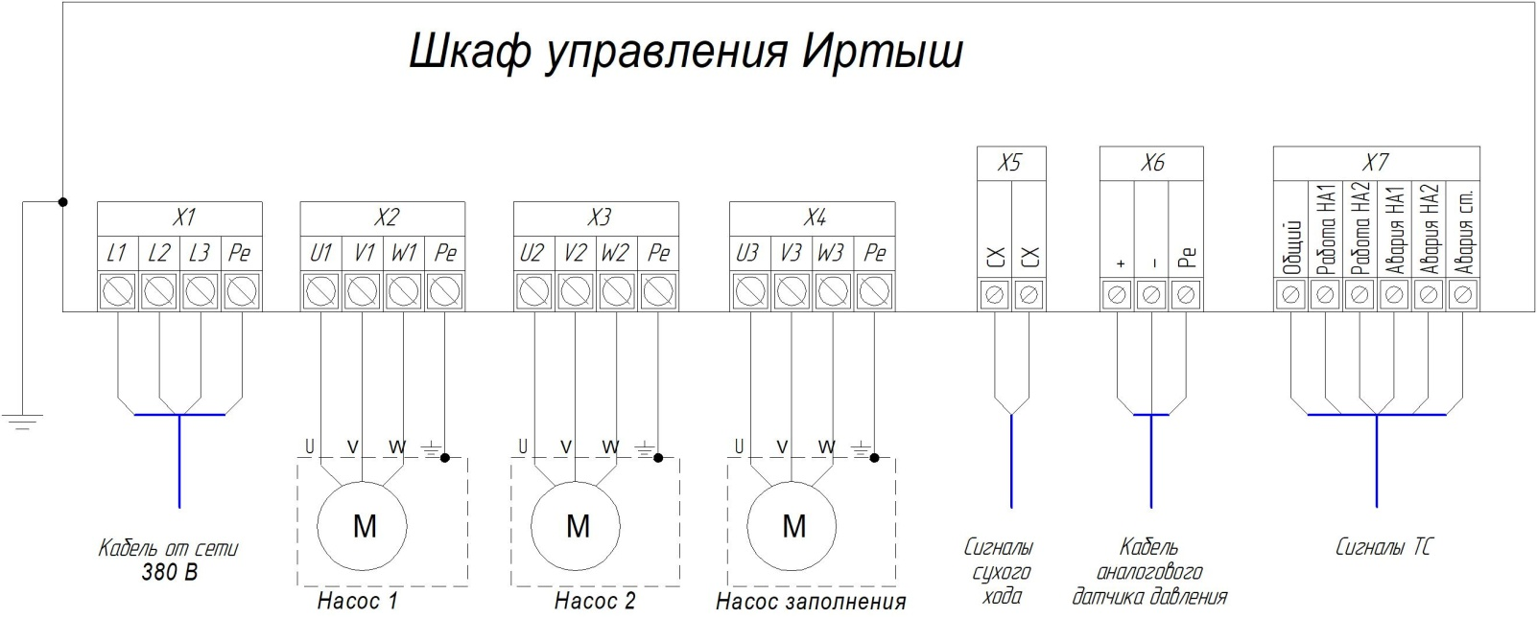

Рисунок 2
Таблица внешних подключений шкафа управления:
Таблица 11
Поз. | Контакт |  | Назначение вывода |  | Примечание
Х1 | «L1» |  | Ввод фазы A |  | 3Ф,  380 В,  50 Гц
Х1 | «L2» |  | Ввод фазы B |  | 3Ф,  380 В,  50 Гц
Х1 | «L3» |  | Ввод фазы C |  | 3Ф,  380 В,  50 Гц
Х1 | «N» |  | Ввод неитрали |  | 3Ф,  380 В,  50 Гц
Х1 | «Pe» |  | Ввод заземления |  | 3Ф,  380 В,  50 Гц
Х2 | «U1» |  | Подключение жилы U кабеля насоса 1
Х2 | «V1» |  | Подключение жилы V кабеля насоса 1
Х2 | «W1» |  | Подключение жилы W кабеля насоса 1
Х2 | «Pe» |  | Подключение жилы Pe кабеля насоса 1
Х3 | «U2» |  | Подключение жилы U кабеля насоса 2
Х3 | «V2» |  | Подключение жилы V кабеля насоса 2
Х3 | «W2» |  | Подключение жилы W кабеля насоса 2
Х3 | «Pe» |  | Подключение жилы Pe кабеля насоса 2
X4 | «U2» |  | Подключение жилы U кабеля насоса заполнения
X4 | «V2» |  | Подключение жилы V кабеля насоса заполнения
X4 | «W2» |  | Подключение жилы W кабеля насоса заполнения
X4 | «Pe» |  | Подключение жилы Pe кабеля насоса заполнения
Х5 | «СХ» |  | Подключение датчика сухого хода |  | Сухой  контакт
Х5 | «СХ» |  |  |  | Сухой  контакт
Х6 | «+» |  | Подключение положительного вывода датчика давления |  | Сигнал  4…20 мА
Х6 | «-» |  | Подключение отрицательного вывода датчика давления |  | Сигнал  4…20 мА
Х6 | «Pе» |  | Подключение заземления датчика давления |  | Сигнал  4…20 мА
Х7 | ТС | Общий |  | Общий вывод дискретных выходов | Макс. нагрузка  230В, 6А
Х7 | ТС | «Работа НА1» |  | Вывод сигнала «Насос 1 включен» | Макс. нагрузка  230В, 6А
Х7 | ТС | «Работа НА2» |  | Вывод сигнала «Насос 2 включен» | Макс. нагрузка  230В, 6А
Х7 | ТС | «Авария НА1» |  | Вывод сигнала «Авария насоса 1» | Макс. нагрузка  230В, 6А
Х7 | ТС | «Авария НА2» |  | Вывод сигнала «Авария насоса 2» | Макс. нагрузка  230В, 6А
Х7 | ТС | «Авария ст.» |  | Вывод сигнала «Авария станции» | Макс. нагрузка  230В, 6А

Приложение 2
Схема электрическая принципиальная
Приложение 3
Общий вид шкафа управления и габаритные размеры

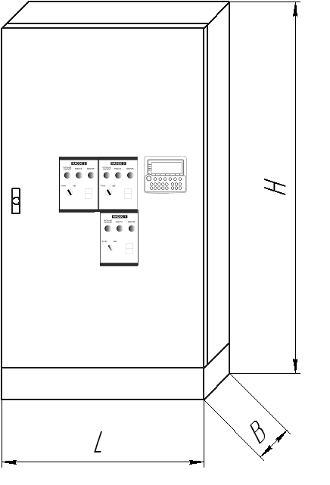
Рисунок 3

Габаритные размеры шкафов управления приведены в таблице 12
Таблица 12
Наименование  Шкафа управления | H, мм | L, мм | B, мм | Вес, кг
ШУ2-2.132.Ч2.0-31 | 2100 | 1200 | 600 | 434

